LAPORAN PRAKTIKUM
ERGONOMI PERANCANGAN KURSI MELALUI PENDEKATAN ANTHROPOMETRI



Disusun Oleh:
Kelompok 1
Rafli afrizal (16012400122)
Hoji Saifullah (16012400013)
Alimul haqim (16012400015)
Achmad fajri maulana (16012400054)
Nazma ayu dilla (16012400186)

PROGRAM STUDI TEKNIK INDUSTRI
FAKULTAS SAINS DAN TEKNOLOGI
UNIVERSITAS BINA BANGSA
2025
ABSTRAK
Penelitian praktikum ini berfokus pada studi perancangan kursi yang ergonomis dengan mengintegrasikan data Antropometri dari populasi mahasiswa Teknik Industri semester 3 Universitas Bina Bangsa. Tujuan utama studi ini adalah menerapkan prinsip Human Centered Design untuk mengembangkan desain kursi yang secara optimal mendukung kenyamanan, keamanan, dan efisiensi pengguna, meminimalkan risiko ketidaknyamanan muskuloskeletal. Pengumpulan data primer berfokus pada lima dimensi duduk esensial, yaitu Tinggi Popliteal (TPO), Panjang Pantat-Popliteal (PPO), Lebar Pinggul (LP), dan Tinggi Bahu Duduk (TBD) , yang diambil dari anggota kelompok sebagai responden. Proses pengolahan data diawali dengan Uji Kecukupan Data dan Uji Keseragaman Data untuk menjamin validitas statistik data yang dikumpulkan. Pengujian tersebut memastikan bahwa data pengukuran adalah representatif dan berada dalam kondisi terkendali sebelum digunakan untuk penentuan dimensi desain.

Berdasarkan data yang telah teruji kelayakannya, perancangan dimensi kursi dilakukan dengan menggunakan konsep persentil untuk mengakomodasi variasi ukuran tubuh pengguna, dengan penambahan allowance yang sesuai. Prinsip ini memastikan dimensi desain memenuhi kebutuhan pengguna terkecil (melalui P5 untuk clearance) dan pengguna terbesar (melalui P95 untuk reach). Hasil akhir perhitungan perancangan kursi ergonomis ini adalah: Tinggi Alas Duduk 39.49 cm (berdasarkan P5 TPO), Kedalaman Alas Duduk 38.32 cm (berdasarkan P5 PPO), Lebar Alas Duduk 49.05 cm (berdasarkan P95 LP), dan Tinggi Sandaran Punggung 66.90 cm (berdasarkan P95 TBD). Desain kursi ini diharapkan menjadi solusi yang efektif untuk mengatasi ketidaksesuaian dimensi peralatan dengan tubuh pengguna, sekaligus membuktikan pentingnya data antropometri sebagai dasar dalam menciptakan lingkungan kerja yang optimal dan sehat.

BAB I
PENDAHULUAN
1.1 Latar Belakang
Kenyamanan, efisiensi, dan keselamatan pengguna merupakan pertimbangan utama dalam perancangan produk dan lingkungan kerja. Kegagalan dalam menyelaraskan desain dengan dimensi fisik manusia dapat mengakibatkan ketidaknyamanan, penurunan kinerja, dan bahkan masalah kesehatan. Untuk mengatasi tantangan desain ini, diperlukan pendekatan ilmiah yang akurat, yaitu Antropometri.
Antropometri didefinisikan sebagai ilmu pengetahuan yang mempelajari pengukuran dimensi struktural dan karakteristik fisik tubuh manusia, termasuk ukuran, berat, volume, dan ruang gerak yang relevan. Data numerik antropometri ini sangat krusial dan berfungsi sebagai basis data yang fundamental dalam proses perancangan fasilitas, alat, atau produk, khususnya yang mengadopsi konsep Human Centered Design. Selain aplikasinya dalam teknik dan perancangan stasiun kerja, kumpulan data ini juga relevan dan penting dalam sektor lain, seperti bidang kesehatan. Mengingat adanya dinamika perubahan gaya hidup, nutrisi, dan komposisi demografi masyarakat (misalnya, peningkatan kasus obesitas), dimensi tubuh populasi terus berubah. Oleh karena itu, penyesuaian dan pembaruan berkala pada koleksi data antropometri sangat diperlukan untuk memastikan bahwa setiap perancangan produk tetap relevan dan akomodatif bagi pengguna dari waktu ke waktu.

1.2. Rumusan Masalah
1.Bagaimana cara melakukan pengukuran antropometri dengan alat ukur sederhana?
2.Bagaimana mengaplikasikan data antropometri ke dalam suatu produk dengan konsep persentil?
1.3. Batasan Masalah
1. Metode dan peralatan pengukuran: penelitian ini terbatas pada pengguna alat ukur konvensionnal/sederhana(non-spesialis)untuk mendapatkan data dimensi tubuh.
2. Populasi sampel data: Sumber data antropometri primer yang diolah dalam penelitian ini hanya berasal dari seluruh anggota yang tergabung dalam kelommpok I
3. Fokus perancangan produk: Analisis dan perancangan yang dilakukan secara ekslusif berfokus pada dimensi kursi yang di tujukan untuk mendukung aktivitas sehari-hari pengguna.
1.4. Tujuan Praktikum
Tujuan utama dari praktikum ini adalah merancang ulang sebuah kursi dengan menerapkan prinsip-prinsip ergonomi, yang divalidasi melalui uji coba pada mahasiswa Teknik Industri semester 3 Universitas Bina Bangsa. Secara spesifik, praktikum ini bertujuan untuk:
- Evaluasi Ergonomi: Menentukan tingkat ergonomi kursi yang ada untuk digunakan oleh mahasiswa Teknik Industri semester 3 Universitas Bina Bangsa.
- Penerapan Prinsip Ergonomi dan Antropometri: Menganalisis dan memahami aplikasi prinsip antropometri pada objek perancangan (kursi).
- Penguasaan Teknik Pengukuran: Mendemonstrasikan dan memahami prosedur pengukuran antropometri pada dimensi tangan manusia menggunakan alat ukur yang tersedia.
- Aplikasi Data Desain: Menguasai cara mengaplikasikan data antropometri yang diperoleh ke dalam perancangan produk (kursi) menggunakan konsep persentil.
- Optimasi Desain: Mendapatkan data yang diperlukan dari responden/mahasiswa untuk melakukan perancangan ulang (redesign) kursi agar mencapai tingkat kenyamanan dan ergonomi yang optimal.

BAB II
LANDASAN TEORI
2.1 Tinjauan Pustaka
2.1.1 Ergonomi
Ilmu Ergonomi merupakan cabang studi yang berfokus pada efektivitas interaksi antara manusia dengan objek fisik dan fasilitas di sekitarnya. Meskipun perkembangannya telah lama berlangsung, esensi penerapannya untuk meningkatkan produktivitas dan keselamatan kerja sering kali belum menjadi perhatian utama. Istilah ergonomi sendiri pertama kali dicetuskan pada tahun 1857 oleh Wojciech Jastrzebowski. Tujuan utama dari studi ergonomi adalah untuk menjaga dan meningkatkan performa serta produktivitas, dengan selalu mempertimbangkan aspek kesehatan, keselamatan, keamanan, dan kepuasan dalam bekerja. Secara umum, ergonomi diartikan sebagai prinsip atau aturan yang mengatur lingkungan kerja. Intinya adalah menciptakan ruang kerja yang nyaman—meliputi penyesuaian tata ruang dan pengamanan ruang—melalui interaksi yang harmonis antara faktor manusia dan komponen sistem lainnya.

2.1.2 Antropometri
Antropometri adalah bidang ilmu yang sangat erat kaitannya dengan dimensi tubuh manusia. Menurut Wingjosoebroto (2000), istilah ini berasal dari gabungan kata "anthro" (manusia) dan "metri" (ukuran). Sementara itu, Stevenson (1989) mendefinisikannya sebagai sekumpulan data numerik yang berkaitan dengan ukuran, bentuk, dan kekuatan fisik tubuh manusia. Penerapan data antropometri ini sangat esensial dalam menyelesaikan masalah desain yang melibatkan peralatan maupun tata ruang kerja. Hal-hal yang dipertimbangkan mencakup dimensi fisik, frekuensi, dan kesulitan gerakan atau sikap badan yang dibutuhkan pengguna.

2.1.3 Faktor Antropometri
Dimensi dan bentuk tubuh manusia secara alami bervariasi. Oleh karena itu, seorang perncang produk harus mempertimbangkan beberapa faktor utama yang sangat memengaruhi ukuran tubuh manusia:
- Umur: Dimensi tubuh manusia umumnya mengalami pertumbuhan dan pembesaran sejak lahir hingga mencapai usia sekitar 20 tahun.
- Jenis Kelamin (Sex): Secara umum, laki-laki memiliki dimensi tubuh yang lebih besar daripada wanita, meskipun terdapat pengecualian untuk beberapa bagian tubuh tertentu, seperti pinggul.
- Suku atau Ras Asli: Setiap kelompok etnis atau suku bangsa akan menunjukkan karakteristik fisik yang unik dan berbeda satu sama lain.
- Variabilitas Jenis Pekerjaan atau Profesi: Perbedaan dimensi tubuh juga dapat diamati berdasarkan jenis pekerjaan yang ditekuni. Misalnya, seorang petani yang sering mencangkul cenderung memiliki lengan yang lebih besar dibandingkan pegawai negeri sipil, karena tuntutan aktivitas kerja yang berbeda. Profesi seringkali menjadi syarat bagi dimensi tubuh tertentu, yang menjamin kenyamanan dan keamanan saat menggunakan peralatan kerja.

2.1.4 Jenis Antropometri & Penggunaannya
Dalam antropometri, pengukuran dilakukan untuk mengumpulkan informasi detail mengenai dimensi individu. Terdapat dua jenis utama pengukuran:
- Antropometri Statis: Melibatkan perhitungan dimensi struktur tubuh pada posisi diam atau statis.
- Antropometri Dinamis: Berhubungan dengan pengukuran ciri-ciri fisik seseorang dalam keadaan bergerak atau saat melakukan aktivitas kerja.

2.1.5 Alat Ukur Antropometri
1.Kursi Antropometri
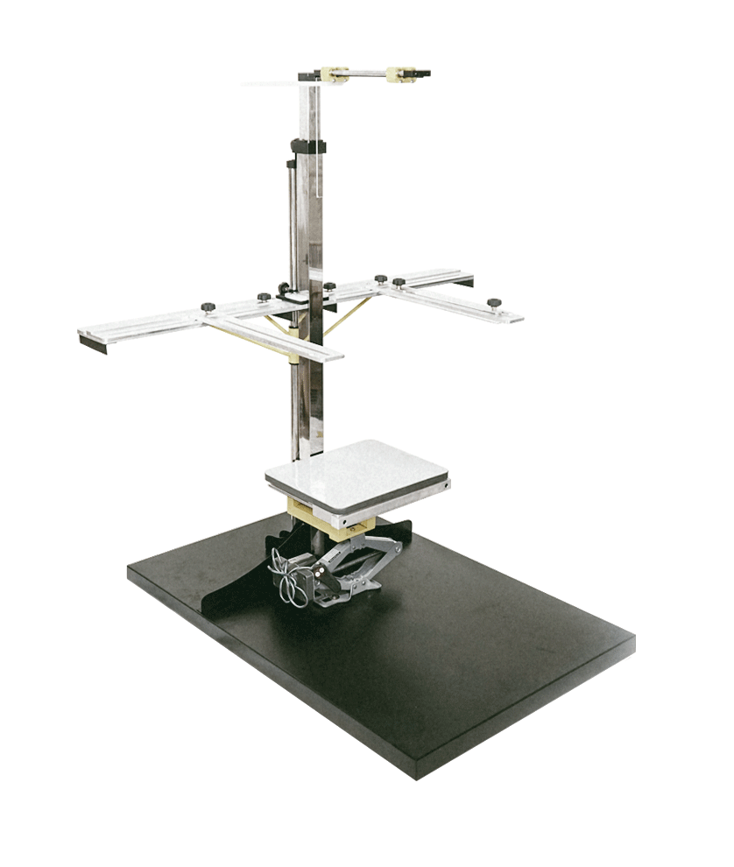

- Pita ukur
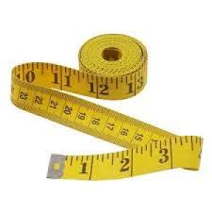

- Meteran
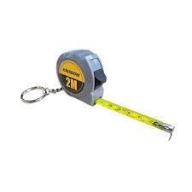

2.1.6 Dimensi Antropometri
Data antropometri dapat dimanfaatkan untuk menetapkan dimensi ukuran produk yang akan dirancang dan disesuaikan dengan dimensi tubuh manusia yang akan menggunakannya. Pengukuran dimensi struktur tubuh yang biasa diambil dalam perancangan produk maupun fasilitas yaitu:
1.Posisi Berdiri
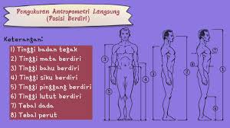

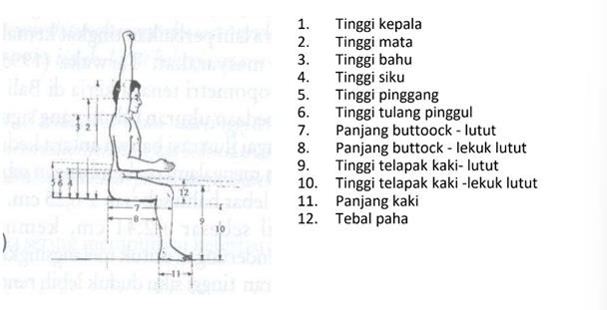
2.Posisi duduk

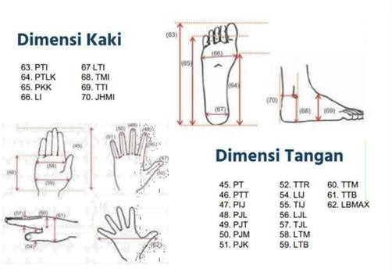
3.Dimensi Tangan dan kaki

4.Dimensi kepala
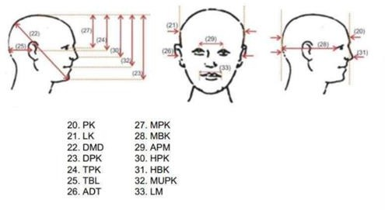

2.1.7 Uji Kecukupan Data dan Uji Keseragaman Data
Data yang diperoleh dalam suatu penelitian perlu untuk dilakukan beberapa uji terlebih dahulu dengan tujuan untuk mengetahui apakah data tersebut layak untuk digunakan lebih lanjut dalam penelitian tersebut.
Beberapa uji yang dilakukan terhadap data-data yang diperoleh yaitu uji kecukupan data, uji normalitas data, dan uji keseragaman data. Berikut merupakan penjelasan lengkap untuk masing-masing uji tersebut.
a.Uji Kecukupan Data

Uji kecukupan data dilakukan untuk mengetahui jumlah data yang diperoleh telah memenuhi jumlah pengamatan yang dibutuhkan dalam pengukuran atau belum, sesuai dengan tingkat ketelitian yang diinginkan. Sedangkan data dan jumlah pengukuran yang diperlukan dalam uji kecukupan data merupakan data dan jumlah dari pengukuran yang seragam. Rumus yang
digunakan adalah sebagai berikut:

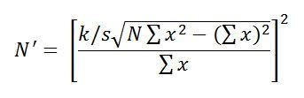
Keterangan :

K = Tingkat keyakinan K= 99% = 3
K= 95% = 2
S = Standar deviasi
N = Jumlah Data Pengamatan
N’ = Jumlah Data Teoritis
(∑ 𝑥²) = Total pangkat data
(∑ 𝑥)² = total jumlah data dipangkat
∑ 𝑥 = Total Jumlah data

b.Keseragaman Data
Uji keseragaman data dilakukan untuk mengetahui apakah data-data yang diperoleh sudah ada dalam keadaan terkendali atau belum. Data yang berada dalam batas kendali yang ditetapkan yaitu BKA (Batas Kendali Atas) dan BKB (Batas Kendali Bawah) dapat dikatakan berada dalam keadaan terkendali, sebaliknya jika suatu data berada di luar BKA dan BKB, maka data tersebut dikatakan tidak terkendali. Data yang berada dalam keadaan tidak terkendali akan dibuang dan kemudian diuji kembali keseragamannya hingga tidak ada lagi data yang berada di luar BKA dan BKB. Sebelum menghitung BKA dan BKB harus mengetahui standar deviasinya. Rumus-rumus untuk mencari keseragaman antara lain:

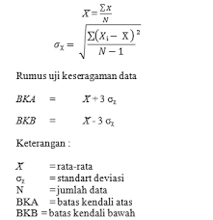
2.1.8 Persentil
Persentil adalah suatu nilai yang menunjukkan persentase tertentu dari orang yang memiliki ukuran pada atau dibawah nilai tersebut. Contoh, persentil ke- 95 akan menunjukkan 95% populasi akan berada pada atau dibawah ukuran tersebut, sedangkan persentil ke-5 akan menunjukkan 5% populasi akan berada pada atau dibawah ukuran itu. Dalam antropometri, angka persentil ke-95 akan menggambarkan ukuran manusia yang “terbesar” dan persentil ke-5 sebaliknya akan menunjukkan ukuran “terkecil”. Bilamana diharapkan ukuran yang mampu mengakomodasikan 95% dari populasi yang ada, maka diambil rentang 2.5-th dan 97.5-th persentil sebagai batas-batasnya. Pemakaian nilai-nilai persentil yang umum diaplikasikan dalam perhitungan data antropometri ada pada gambar dan tabel berikut :
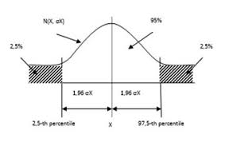

BAB III
METODE PENELITIAN
3.1. Flowchart Praktikum
Mulai

Menyiapkan Pita ukuran

Mengukur

Mengolah data secara manual

Ya Tidak
Menentukan persentil yang digunakan

Sesuai kebutuhan perancangan produk

Analisis hasil perancangan

Selesai

  - Keterangan Flowchart
Proses metodologi penelitian ini dimulai dengan (1) Mulai, dilanjutkan dengan tahap persiapan, yaitu (2) Menyiapkan Rata ukuran yang akan digunakan. Setelah persiapan, dilakukan pengumpulan data dengan (3) Menyebar kuesioner, dan hasilnya kemudian (4) Mengolah data hasil kuesioner. Data yang diolah harus melewati pengecekan kecukupan/validitas: jika data Tidak memadai, proses akan kembali ke penyebaran kuesioner (Langkah 3); namun jika (5) Ya, data sudah valid, maka dilanjutkan dengan (6) Memasukkan persentil yang dibutuhkan untuk perhitungan dimensi. Hasil perhitungan ini kemudian diimplementasikan (7) Sesuai kebutuhan perancangan produk. Seluruh proses diakhiri dengan (8) Analisis hasil perancangan untuk evaluasi, sebelum mencapai (9) Selesai sebagai penutup rangkaian kegiatan.

BAB IV
PENGUMPULAN DAN PENNGOLAHAN DATA

4.1 Pengumpulan Data
RESPONDEN | TPO (cm) | PPO (cm) | LP (cm) | TBD (cm)
Rafli | 42 | 46 | 38 | 60
Alim | 45 | 48 | 40 | 62
Hoji | 46 | 50 | 44 | 64
Fajri | 43 | 47 | 39 | 61
Najwa | 39 | 44 | 37 | 58
Total | 215 | 235 | 198 | 306
Rata Rata | 43 | 47 | 39.6 | 61.2

4.2 Pengolahan Data
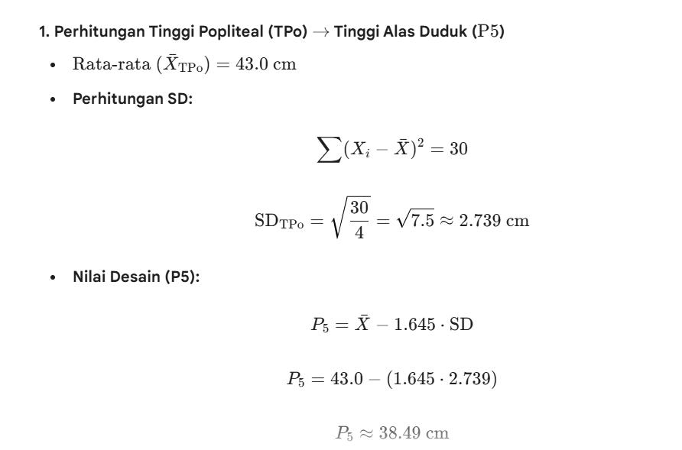
Tinggi alas duduk akhir: 38.49 Cm (ditambah 1Cm allowance sepatu) => 39.5 Cm
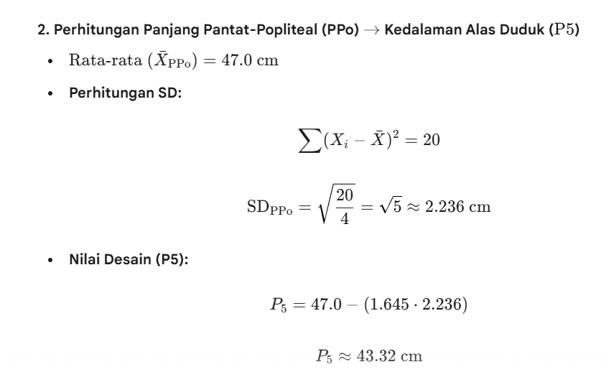
Kedalaman alas duduk akhir: 43.32 Cm (Dikurangi 5Cm allowance agar tidak menekan lutut) 38.3 Cm

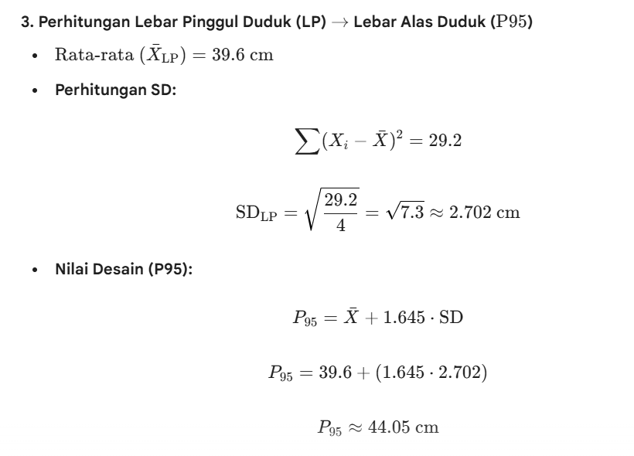
Lebar alas duduk akhir: 44.05 Cm (ditambahkan 5Cm allowance gerakan) 49 Cm

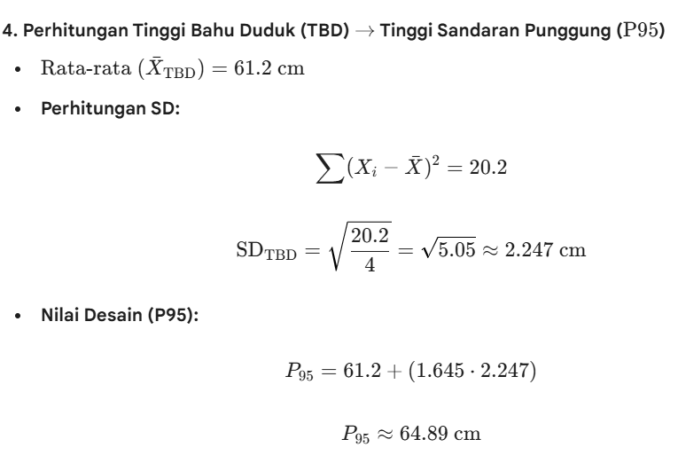
Tinggi sandaran akhir: 64.89 Cm (Ditambah 2cm allowance pakaian) => 67 Cm

5.Tabel spesifikasi desain kursi(hasil akhir)

Dimensi kursi | Persentil desain | Nilai desain akhir | Keterangan
Tinggi alas duduk | P5(TPo) | 39.5 | Agar yang terpendek kakinya menapak
Kedalaman alas duduk | P5(PPo) | 38.3 | Agar yang terpendek lutut nya tidak tertekan
Lebar alas duduk | P95(lP) | 49 | Agar yang terlebar tertampung dengan nyaman
Tinggi sandaran punggung | P95(TBD) | 67 | Agar yang tertinggi mendapatkan sandaran penuh

6.Gambar rancangan kursi
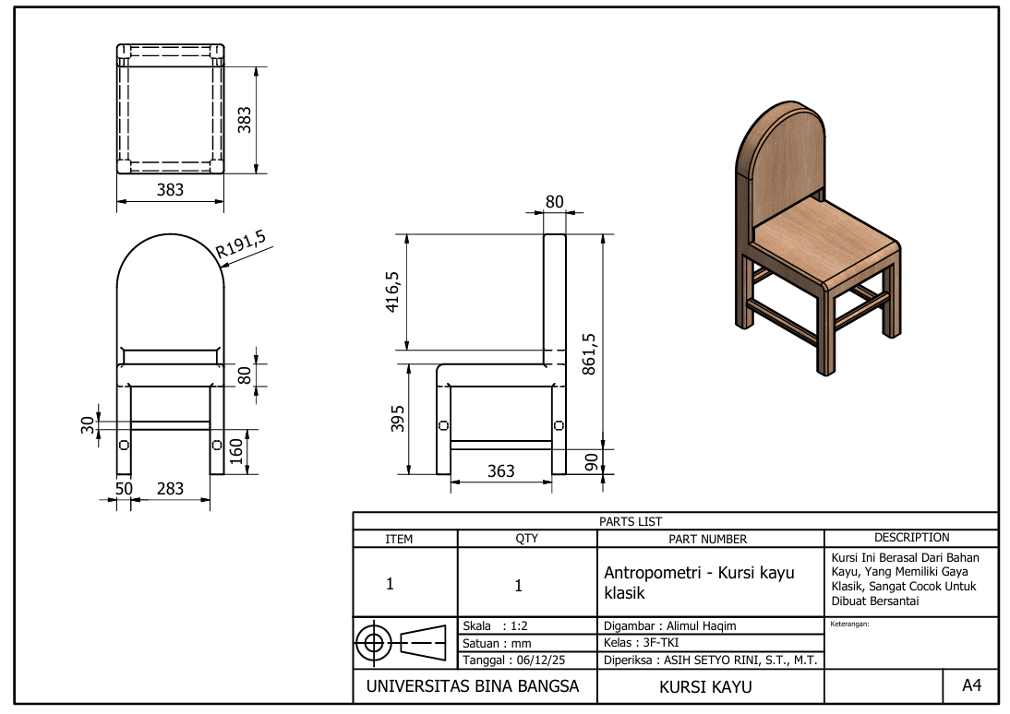

BAB V
PENUTUP DAN SARAN
5.1 Kesimpulan
Praktikum Ergonomi dan Perancangan Sistem Kerja II yang berfokus pada pendekatan Antropometri ini bertujuan merancang ulang kursi yang ergonomis bagi mahasiswa Teknik Industri semester 3 Universitas Bina Bangsa. Berdasarkan metodologi penelitian yang sistematis, termasuk pengumpulan data dimensi duduk, Uji Kecukupan Data, Uji Keseragaman Data , dan aplikasi konsep persentil, diperoleh kesimpulan sebagai berikut:
- Validitas Data: Data dimensi tubuh (TPO, PPO, LP, TBD) dari sampel responden (Kelompok 1) telah terbukti valid dan seragam setelah melalui uji statistik.
- Aplikasi Prinsip Desain: Penerapan persentil yang tepat sangat krusial; Persentil ke-5 (P5) digunakan untuk dimensi yang bersifat pembatas (clearance), dan Persentil ke-95 (P95) digunakan untuk dimensi yang bersifat mengakomodasi tubuh terbesar (reach).
- Dimensi Kursi Ergonomis Final: Hasil perhitungan perancangan kursi ergonomis ini menghasilkan spesifikasi dimensi akhir sebagai berikut:
  - Tinggi Alas Duduk: 39.5 cm (berdasarkan P5 TPO).
  - Kedalaman Alas Duduk: 38.3 cm (berdasarkan P5 PPO).
  - Lebar Alas Duduk: 49 cm (berdasarkan P95 LP).
  - Tinggi Sandaran Punggung: 67 cm (berdasarkan P95 TBD).
- Pencapaian Tujuan: Desain kursi yang dihasilkan telah dioptimalkan untuk mencapai tingkat kenyamanan dan ergonomi yang optimal, sehingga diharapkan dapat meminimalkan risiko ketidaknyamanan muskuloskeletal sesuai dengan prinsip Human Centered Design.

5.2 Saran
Berdasarkan pelaksanaan dan batasan dalam praktikum perancangan kursi ergonomis ini, beberapa saran diberikan untuk pengembangan dan penelitian di masa depan:
- Perluasan Sampel: Penelitian selanjutnya disarankan untuk menggunakan jumlah responden yang lebih besar dan lebih representatif dari populasi mahasiswa Teknik Industri untuk meningkatkan akurasi data antropometri.
- Penggunaan Alat Ukur Spesialis: Untuk meminimalkan human error dan meningkatkan akurasi pengukuran, disarankan menggunakan Kursi Antropometri atau alat ukur spesialis lainnya sebagai pengganti alat ukur konvensional/sederhana (pita ukur atau meteran).
- Validasi Desain Fisik: Penelitian lanjutan harus mencakup tahap pembuatan mock-up atau prototipe dari kursi yang dirancang. Hal ini penting untuk menguji tingkat kenyamanan dan kepuasan pengguna (user satisfaction) secara langsung.
- Penambahan Dimensi: Untuk perancangan yang lebih komprehensif, disarankan untuk memasukkan dimensi antropometri tambahan (misalnya Tinggi Siku Duduk) untuk mendesain elemen pendukung lain seperti sandaran tangan yang ergonomis.

DAFTAR PUSTAKA

Stevenson, M. (1989). Fundamentals of Anthropometry and Ergonomics. New York: John Wiley & Sons.

Wignjosoebroto, S. (2000). Ergonomi, Studi Gerak dan Waktu: Teknik Analisis untuk Peningkatan Produktivitas Kerja. Edisi Ke-1. Surabaya: Penerbit Guna Widya.

